

Modèle générique HACCP pour les secteurs du remballage et du commerce en gros de fruits et légumes frais

10.0 2026

Programme CanadaGAP
245, place Menten, bureau 312
Ottawa (Ontario) Canada K2H 9E8

Avis de non-responsabilité : La version anglaise de tout le matériel CanadaGAP (par ex., le Guide de salubrité des aliments pour les fruits et légumes frais de CanadaGAP, le Guide de salubrité des aliments pour les produits de serre de CanadaGAP, la Liste de contrôle de l’audit de CanadaGAP, etc.) constitue la norme. Dans l’éventualité d’une divergence entre la version anglaise et la version française, la version anglaise prévaut.

 | Formulaire 1 – Description des fruits et légumes
FORMULAIRE 1

DESCRIPTION DES FRUITS ET LÉGUMES
Fruits et légumes prêts à vendre*: Incluant les fruits frais, les légumes frais et les herbes fraîches emballés dans des emballages commercialisables, y compris les fruits et légumes reçus de producteurs, d’emballeurs, de grossistes et ceux retournés aux installations.

1. Nom des fruits et légumes |  | Fruits et légumes prêts à vendre*:
2. Caractéristiques importantes des fruits et légumes |  | - Spécifiques aux divers produits (par ex., acidité élevée dans les fruits, grande surface foliaire dans les légumes-feuilles, pelure brodée des cantaloups)  - Activité de l’eau de 0,85 à 1,0.
3. Usage final |  | - Prêt-à-manger  - Consommés crus  - Consommés cuits (ingrédients de recettes)
4. Fournitures d’emballage |  | (Faites de matériaux neufs ou recyclés)  - Contenants en bois/carton-fibre (par ex., paniers, caisses à claire-voie, bennes)  - Contenants en plastique (par ex., paniers, caisses à claire-voie, bennes, caissettes, bacs de manutention, seaux, boîtes, sacs, plateaux)  - Carton, ciré et nature (par ex., boîtes, paniers)  - Contenants en tissu (par ex., sacs)  - Contenants en papier (sacs cirés)  - Contenants en mousse de polystyrène (boîtes, plateaux)  - Films d’emballage perméables à l’oxygène  - Accessoires d’emballage  Y compris les contenants réutilisables
5. Durée de conservation |  | Varie selon les cultures et les conditions d’entreposage (voir les liens ci-dessous) :  https://archive.org/details/commercialstorag00cana  https://foodsafety.wisc.edu/assets/pdf_Files/Storage_Temperature_Vege.pdf  http://www.omafra.gov.on.ca/english/crops/facts/storage_berries.htm  http://www.fao.org/3/ae075e/ae075e15.htm  http://postharvest.ucdavis.edu/files/230191.pdf  https://www.ars.usda.gov/ARSUserFiles/oc/np/CommercialStorage/CommercialStorage.pdf  Champignons – manipulés à température ambiante
6. Où et comment le produit est vendu |  | Vente aux grossistes, secteur de la restauration (par ex., HRI), transformateurs, détaillants, restaurants, institutions et autres fabricants.  La population peut compter des groupes vulnérables comme les nourrissons les jeunes enfants, les femmes enceintes, les personnes âgées et les personnes immunodéficientes.
7. Instructions d’étiquetage |  | Conforme à la réglementation sur les fruits et légumes  ACIA, chapitre 2, CFIA Exigences fondamentales concernant l’étiquetage  http://www.inspection.gc.ca/english/fssa/labeti/guide/tab2e.shtmhttp://www.inspection.gc.ca/english/fssa/labeti/guide/ch2e.shtml#a2_2  Règlement sur la salubrité des aliments au Canada, Section 11https://laws-lois.justice.gc.ca/PDF/SOR-2018-108.pdf
8. Contrôle en matière de transport et de distribution |  | La température et le niveau d’humidité sont contrôlés (au besoin).  https://archive.org/details/commercialstorag00cana  https://foodsafety.wisc.edu/assets/pdf_Files/Storage_Temperature_Vege.pdf  http://www.omafra.gov.on.ca/english/crops/facts/storage_berries.htm  http://www.fao.org/3/ae075e/ae075e15.htm  http://postharvest.ucdavis.edu/files/230191.pdf  https://www.ars.usda.gov/ARSUserFiles/oc/np/CommercialStorage/CommercialStorage.pdf

*Fait référence aux fruits et légumes entiers, à l’exception des germinations, aux fruits et légumes frais emballés dans des contenants scellés hermétiquement, remballage des champignons enoki et aux fruits et légumes frais minimalement transformés.

Fruits et légumes minimalement transformés (définition de l’ACIA)
Les fruits et légumes minimalement transformés sont des fruits et légumes crus, prêts-à-manger, qui ont été pelés, tranchés, hachés ou râpés avant d’être emballés pour être vendus au Canada. Les produits visés sont, entre autres, la laitue émincée, le chou émincé, les salades de légumes mélangés, le brocoli râpé, les bébé-carottes pelées, l’ail émincé, etc. Les contenants d’emballage peuvent être un contenant de portion individuelle (par ex., un sachet scellé ou une barquette de plastique), les formats « familial » ou « institutionnel » et les contenants de vrac. À l’exception de l’ajout possible par l’utilisateur final de vinaigrette ou de croutons, les produits visés n’exigent aucune autre préparation avant d’être consommés.
Les produits non visés sont les légumes qui ont été parés seulement ou les pommes de terre ou autres légumes tranchés en vue d’une cuisson (par ex., frites). Les fabricants de produits préparés destinés à être consommés sur place la même journée (par ex., restaurants et épiceries fines) ne sont pas visés par cette norme.

 | Formulaire 2 – Liste des ingrédients et des intrants
FORMULAIRE 2

LISTE DES INGRÉDIENTS ET DES INTRANTS
Fruits et légumes prêts à vendre |  | Autres ingrédients
- Fruits et légumes prêts à vendre (M, C, P) (Incluant les fruits frais, les légumes frais et les herbes fraîches emballés dans des emballages commercialisables, y compris les fruits et légumes reçus de producteurs, d’emballeurs, de grossistes et ceux retournés aux installations.) |  | - Glace (M, C, P)
Fournitures d’emballage et accessoires d’emballage |  | Autres intrants
- Fournitures d’emballage (faites de matériaux neufs ou recyclés) y compris les contenants réutilisables ou retournables (dont les RPC - contenants de plastiques réutilisables ou retournables)  (M, C, P)  - Bois (par ex., paniers, caisses à claire-voie, bennes, bacs de manutention, caisses-palettes)  - Carton-fibre (par ex., paniers, caisses à claire-voie, bennes, bacs de manutention, caisses-palettes)  - Plastique (par ex., paniers, cassots, chopines, caisses à claire-voie, bacs de manutention, caissettes, seaux, boîtes, double coques, sacs, caisses-palettes, plateaux)  - Sacs (cello/plastique/vexar) (par ex., polypropylène (PP), polypropylène biorienté (OPP), polyéthylène téréphthalate (PET), acide polylactique (PLA), polyéthylène haute densité (HDPE), acide polylactique (PHA), polyhydroxyalcanoates (PHAs), poly-3-hydroxybutyrate (PHB), polyhydroxyvalerate (PHV), polyhydroxyhexanoate (PHH), polybutylene succinate (PBS), polycaprolactone (PCL))  - Pellicule d’emballage : (par ex., polychlorure de vinyle (PVC), polypropylène (PP))  - Carton ciré ou nature (par ex., boîtes, cassots, chopines, paniers cartons-maîtres)  - Tissu [c.-à-d., sacs (jute, toile, etc.)]  - Papier (c-è-d., sacs, cirés ou non)  - Polystyrène (c.-à-d. chopines, barquettes)  - Film d’emballage perméable à l’oxygène  - Accessoires d’emballage (M, C, P)  - Accessoires d’emballage (c.-à-d., sacs, doublures, attaches et étiquettes, attaches métalliques, bandes élastiques, plateaux, pellicule, colle, adhésifs, diviseurs, lattes de bois, agrafes, autocollants, encre, tampons absorbants (légumes), étiquettes, papier ciré, filets, ruban adhésif, corde) |  | - Produits de traitement de l’eau (par ex., chlore, peroxyde d’hydrogène, acide peracétique) (C)  - Produits utilisés dans l’entreposage et le transport (par ex., tampons d’éthylène, azote, ozone, tampons de dioxyde de soufre) (C)  - Eau (M, C) De toutes les sources, y compris l’aqueduc municipal, un puits, un puits de surface, l’eau achetée d’une tierce partie  - Autres produits - Exemples d’autres produits : acide citrique, dioxyde de chlore, calcium, etc. (M, C)

Formulaire 3 – Diagramme de processus pour le remballage, le commerce en gros et le transport

Le diagramme de processus multi-opérationnel est un guide qui peut être modifié et adapté aux opérations spécifiques d’une exploitation, puis contre-vérifié pour s’assurer qu’il représente les étapes effectuées dans une exploitation et l’ordre dans lequel ces étapes sont effectuées.
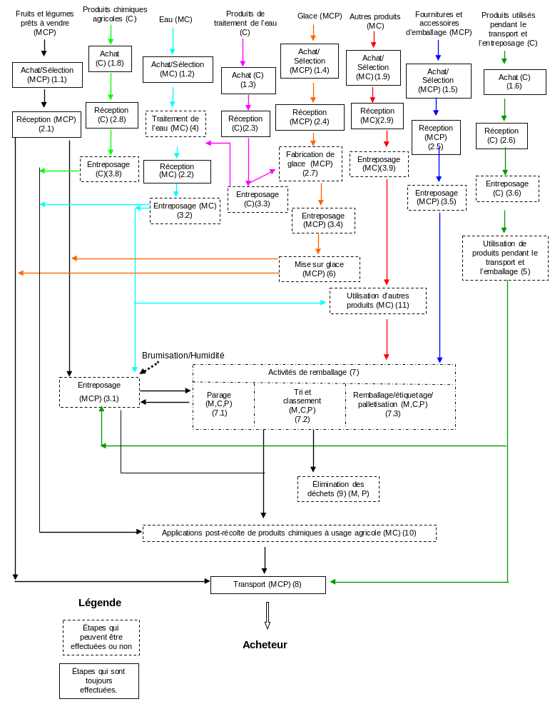

Formulaire 4 – Diagramme des installations
Le diagramme ci-dessous est un exemple générique seulement. Les installations de chaque exploitation de remballage et de commerce en gros sont uniques. Chaque exploitant doit dessiner un diagramme spécifique à ses installations (Voir l’annexe V – Cahier du modèle générique HACCP pour le remballage et le commerce en gros – Exemple)
Instructions
Chaque grossiste/remballeur dessine un diagramme de ses installations qui indique l’emplacement des fruits et légumes, des fournitures d’emballage et de toute source potentielle de contamination croisée présente sur les lieux. Ceci peut vouloir dire d’autres opérations qui ne sont pas visées par le programme telles des activités de transformation, de manipulation ou d’entreposage d’aliments autres que des fruits et légumes frais comme de la viande crue, des fruits de mer, des allergènes (par ex., des noix, du blé), etc. Le grossiste/remballeur indique aussi les mouvements de personnes pour identifier les potentiels de contamination croisée.
Remarque : Si de tels risques sont présents, des mesures additionnelles de contrôle doivent être adoptées pour prévenir la contamination croisée. De telles mesures peuvent inclure :
- Barrières physiques.
- Contrôle ou restriction des mouvements de personnes d’un secteur à l’autre.
- Séparation dans le temps ou l’espace (par ex., laps de temps entre la réception de fruits et légumes prêts à vendre et la réception de produits pouvant causer une contamination croisée ou réception de ces produits dans un autre endroit).
- Formation du personnel sur les procédures adéquates pour prévenir la contamination croisée telles que changer de vêtements ou de chaussures, se laver les mains avant de changer de secteur.
- Utilisation d’équipement dédié qui ne change pas de secteur ou qui est nettoyé en suivant une procédure d’assainissement pour prévenir la contamination croisée.
Consulter la Section 2 – Emplacement et la Section 12 – Formation du personnel du Guide de salubrité des aliments CanadaGAP et l’Annexe V : Cahier du Modèle générique HACCP pour les secteurs du remballage et du commerce en gros – Exemple, pour plus de détails.
